BENT LORENTZEN

80 ÅRS FØDSELSDAGS-PORTRÆTKONCERT

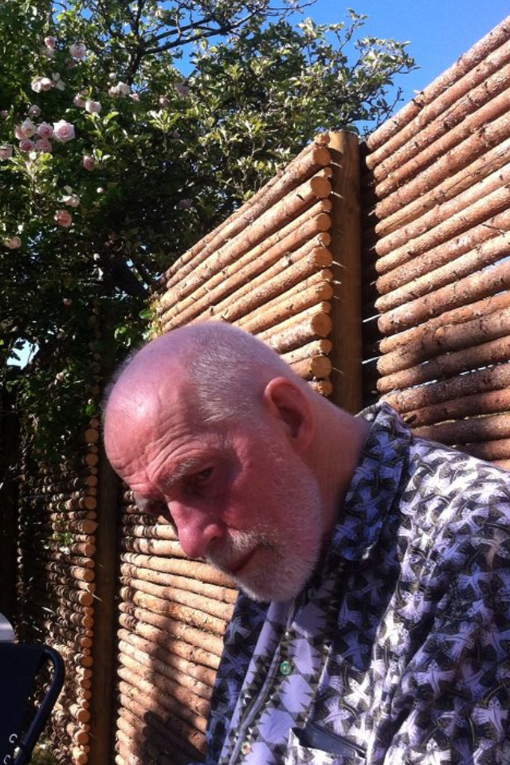

HELLIGÅNDSKIRKEN, Strøget

11. februar 2015 kl. 19.30

Program (al musik er af Bent Lorentzen):

Flamma op. 142 - for slagtøj og orgel (2001)
Circles op. 125 - for trombone solo (1996)
Partita over ”Sorrig og glæde/Deyligste Rose” op. 116 nr. 1 – for koncert-carillon (1994)
Goldranken op. 83 - for klaver solo (1987)
Rosso op. 49 nr. 1 - for klaver solo (1978)
Erotiske Salmer op. 133 for bas og orgel (1998) – til tekster af H.A. Brorson og Ole Sarvig
1. Dig min søde skat (Brorson). 2. Du rædsels dyb (Sarvig). 3. Og når din stærke røst engang (Brorson).
4. Min fine skat (Sarvig). 5. Jesu søde rosenkinder (Brorson). 6. Mit åndedræt, så tæt (Sarvig)
7. Hvorledes skal jeg møde (Brorson). 8. Så, så, min skat (Sarvig) 9. Jeg ligger ved Jesus (Brorson)
Birds op. 147 - for blokfløjte solo (2001)
Variationer over Rameaus ABCDEFG op. 116, nr. 5 - for koncert-carillon (2004)

Medvirkende:

Jens E. Christensen, orgel
Joanna Stroz, slagtøj
Niels-Ole Bo Johansen, basun
Jakob Bloch-Jespersen, basbaryton
Ørjan Horn Johansen, klokkespil
Erik Kaltoft, klaver
Bolette Roed, blokfløjte

Efter koncerten er Edition Wilhelm Hansen vært ved en reception.

Projektet er støttet af Dansk Komponist Forenings Produktionspulje og KODA´s Kulturelle Midler With support from Danish Composers´ Society´s Production Pool/KODA´s Cultural Funds.

BENT LORENTZEN – DEN FOLKELIGE MODERNIST

Bent Lorentzens musik er baseret på så forskellige inspirationskilder som commedia dell’arte, brasiliansk folkemusik og polsk modernisme, og hans værker er altid præget af klare musikalske idéer og en udpræget sans for dramatik og kontraster. Han har skrevet musik i næste alle genrer – også ”ukendte genrer” som pantomime-klokkespil og jagthornssignaler – men det er især hans livslange arbejde med opera og andre former for musikdramatik, der har gjort ham kendt, også uden for Danmarks grænser. Jeppe (2009) efter Holberg er den nyeste af i alt 15 operaer, alle meget forskellige. Mange af operaerne er (ur)opført i udlandet, og en god del af dem har opnået at blive spillet i flere forskellige produktioner – desværre en sjældenhed for ny musikdramatik.
Bent Lorentzen er en ener i sin komponistgeneration, ikke mindst fordi han altid har interesseret sig for publikum, eller mere præcist: for spørgsmålet om hvordan en lytter bedst muligt kan inviteres ind i lydens og musikkens forunderlige univers. Som festivalarrangør i Ebeltoft 1990-93 viste han fx, hvordan ny og ældre musik kan blandes frugtbart og indbydende i utraditionelle omgivelser.
Lorentzen vedkender sig en elementær, i bedste forstand barnlig fascination af lyd og klang i alle tænkelige og hørbare former (”det soniske”), og han viger ikke tilbage for at benytte bevidst ‘platte' lyde (f.eks. båthorn, maverumlen og prutten i operaen Den stundesløse). Dette engagement i lyden-i-sig selv er tilsyneladende sjældent i ny musik (og slet ikke identisk med den europæiske efterkrigs-avantgardes æstetiske søgen efter "unerhörte Klänge"). Lorentzens udgangspunkt er lydens rolle og høresansens helt basale funktion i menneskets artshistorie: høresansens funktion var (og er til dels stadig), at mennesket ud fra en given lyds karakter kan bestemme, hvad det er, det hører (noget venligt eller fjendtligt, interessant eller trivielt, kendt eller ukendt), og hvor det er (tæt på eller fjernt: skal jeg blive eller flygte?). Altså en potentielt dramatisk situation, et mini-plot.
Lyden og klangen udfolder sig specifikt i rum og tid, og øret har en fantastisk evne til at differentiere og bearbejde lydindtryk. At arbejde kunstnerisk med lyden-i-sig-selv er at bygge på lytterens basale skelneevne og de mange forskellige psykologiske reaktioner, lyd kan fremkalde. Lydene indgår intuitivt i såvel universelle som helt personlige reaktionsmønstre hos lytteren og bliver dermed til et både psykologisk og æstetisk påvirkningsmiddel. Lyd kan være katalysator for mange slags associationer og fremkalde en bred vifte af "lydbilleder". Biproduktet humor opstår dér, hvor det nøje planlagte (”scenograferede”) lydbillede møder lytterens erfaringer og forventninger på en helt uventet måde. Humor kan naturligvis også være hovedpointen og er det ofte i Bent Lorentzens musik – ikke kun i ”komiske operaer” (Bill og Julia, Pergolesis hjemmeservice, Den Stundesløse, Jeppe), men også i instrumentalmusikken, somme tider når man mindst venter det.

Om denne koncert
Repertoiret ved denne koncert er præget af solo- og duoværker. Der arbejdes på endnu en fødselsdagskoncert i Århus til efteråret, hvor der vil være fokus på kammermusik og musikdramatik. Bent Lorentzen har altid arbejdet tæt sammen med de musikere, som har spillet og sunget hans musik, og ved denne koncert medvirker musikere, som har indstuderet, uropført og genopført hans værker gennem rigtig mange år. De er med andre ord dybt fortrolige med den særlige Lorentzen-æstetik og –humor, som er beskrevet ovenfor.
Jens E. Christensen er organist i Vor Frelsers Kirke på Christianshavn. Han har spillet og indspillet mange af Lorentzens orgelværker, bl.a. den store suite Planeterne (Kontrapunkt 32298) og de to værker, som fremføres ved koncerten (dacapo 8.226568). - Sammen med Joanna Stroz spiller han Flamma op. 142 for den sjældne besætning orgel og slagtøj. I Flamma skaber kombinationen af orglet som en apokalyptisk stemme og slagtøjets skiftevis vildt gestikulerende og æterisk-mystiske gebærder et lydlandskab af Dante-dimensioner. - Sammen med Jakob Bloch-Jespersen fremfører han Erotiske salmer op. 133 - en sammenstilling af 5 salmer fra Hans Adolfs Brorsons Troens rare Klenodie (1739) med 4 digte fra Ole Sarvigs Salmer og begyndelser til 1980’erne (1980). I Brorsons pietistiske univers er det erotiske en dirrende metafor for den kristne tro, den troendes og/eller menighedens inderlige og sanselige kærlighed til Jesus, mens Sarvig – der aldrig prædiker, men beskriver og undres – gennem den sanselige erotik søger det religiøst-transcendente. Værket bliver på den måde en spændende udforskning af forholdet mellem erotisk og religiøs erfaring, som Lorentzen med på en gang enkle og raffinerede musikalske midler tolker følelsesmæssigt og dramatisk.
Niels-Ole Bo Johansen er trombonist og professor ved Det Jyske Musikkonservatorium. Han har spillet Lorentzens værker for/med trombone rigtig mange gange, indspillet Alpha & Omega for orgel og trombone med Ulrik Spang-Hanssen (Paula PACD 83), og han har sågar været énmands-operaorkester (trombone plus synthesizer) i den forrygende opera Pergolesis hjemmeservice op. 130. - Her fremfører han Circles op. 125 - et af Lorentzens instrumentalteaterværker. Niels-Ole Bo Johansen uropførte det i 1996 og har siden fremført det talrige gange i ind- og udland. Forklaringen på værkets titel vil fremgå umiddelbart af fremførelsen!
Ørjan Horn Johansen er organist og klokkenist i Helligåndskirken. Han spiller ofte orgelværker af Lorentzen, men ved denne lejlighed koncentrerer han sig om to af værkerne for klokkespil. Lorentzen har komponeret mange værker for klokkespil, og der er to forskellige typer. Den ene type, Pantomini-Carillons blev udviklet ifm Ebeltoft Festivalen, hvor et sammenstykket klokkespil fungerede som mini-orkester i forbindelsen med opførelsen af pantomimer på torvet foran Det gamle Rådhus. Den anden type kaldes Koncert-Carillons og er typisk variationsværker over kendte salmer. Bent Lorentzen drømmer stadig om en smuk, mobil ”Klokkevogn”.
Erik Kaltoft er pianist, mangeårig lærer ved Det jyske musikkonservatorium og professor ved Syddansk musikkonservatorium. Han har desuden været kunstnerisk leder af Aarhus Sommeropera og er i dag kunstnerisk leder af Århus Sinfonietta. Både som solist og som kammermusiker har han spillet Lorentzens musik gennem flere årtier. Han har indspillet Lorentzens klaverværker (dacapo 8.224246) og Klaverkoncerten (DCCD 9009). Goldranken er et af Lorentzen få længere klaverværker. Tilsyneladende uafhængige enkelttoner og stemmer kredser om hinanden som ranker der drejer sig. Titlen og værket er inspireret af Hermann Hesses fantastiske univers. Rosso er den første af de fem farver/satser i suiten Colori. Med komponistens egne ord er Rosso ”en blafrende rød fane og et lille enfoldigt citat af ’Internationale’”.
Bolette Roed er blokfløjtevirtuos og medlem af nogle af de mest spændende ensembler i dansk musikliv, Gáman og Alpha, begge trioer med usædvanlige besætninger og repertoirer. Med Gáman har hun fornylig fået Årets P2-Lyt til nyt-pris for cden Early & Late med ny og gammel musik fra Danmark, Grønland og Færøerne. Hun uropførte Lorentzens blokfløjtekoncert Gewitter im Juni op. 155 i 2005, det år hun var P2-Kunstner. Samme år uropførte hun Birds, og i dette værk møder vi fem fugle på seks minutter: Solsorten, tranen, gøgen, guldbugen og kærsangeren.
Lars Ole Bonde

